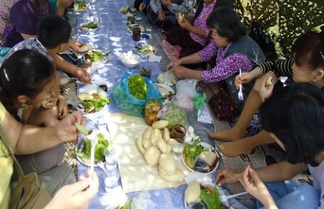
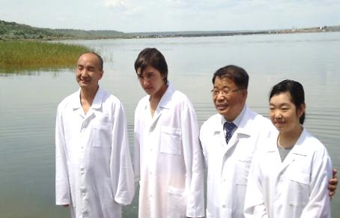
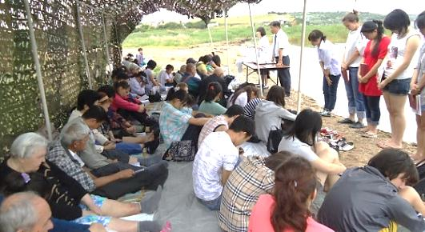
1. 2012년 유럽 축구 대회가 우크라이나의 정치, 경제적으로 새로운 도약의 발판이 되도록
2. 할렐루야 교회 예배당 건물 재판을 위해 – 알렉세이 변호사가 담대하게 변호하며 판사가 공의로 판결할 수 있도록
3. 5개월 동안 공급되지 않은 교회 수도물이 허가가 나와 여름성경학교 행사에 차질이 없도록
4. 쉐가이 미샤와 박지윤이가 구원의 기쁨속에서 지속적으로 신앙이 자라가도록(골2:6,7)
5. 여름 청년 수련회를 통해 참석하는 청년들이 새롭게 거듭나며, 주님의 중심의 삶이 견고히 세워지는 계기가 되도록.

호와께 있느니라”(잠16:33)
“내가 이방 나라들을 네 앞에서 쫓아 내고 네 지경을 넓히리니 네가 매년 세 번씩 여호와 네 하나님을 뵈려고 올 때에 아무도 네 땅을 탐내지 못하리라”(수34:24)

세례식에서 어두운 표정이 보이나요?

올해도 세례식과 함께 야외 예배를 드렸습니다. 이번에는 쉐가이 미샤, 신지윤 두 사람이 받았습니다. 3명이 지원했다가, 2명이 소정의 교육을 무사히 통과하여 세례를 받았습니다. 쉐가이 미샤는 우크라이나인 아버지와 고려인 어머니 가운데 태어난 착하고 멋진 19세 청년인데, 작년 여름 청년 캠프에 참석했다가, 자신의 죄를 처음 깨닫고 예수님을 만났다고 교회 앞에 수줍게 간증했습니다. 지윤이는 교회에서 교회 반주를 하는 유일한 대한민국 사람입니다. 지윤이 때문에 어머니가 교회에 출석하여 지금은 집사로서 봉사하고 있으며, 그렇게 교회를 거부하던 아빠가 지윤이 세례받기 한 달 전부터 출석하게 되었답니다. 엄마, 아빠를 주님께로 인도한 지윤이가 얼마나 예쁜지 짐작할 수 있겠지요!
목회자로서 선교 소식 중에 가장 자랑하고 싶은 세례식이지만, 한편으로는 저를 가장 아프게 하는 씨앗이기도 합니다. 얼마 되지 않은 목회지만 가장 보람된 것은 태신자가 계속 믿음 안에서 신앙이 자라가는 것을 보는 것임을 해가 갈수록 절실히 깨닫게 됩니다. 세례자가 신앙이 자라지 못하고, 혹은 믿음에서 떨어지는 것을 보면 참 마음이 에어지듯 아팠습니다. 실제로 해마다 세례를 받지만, 지속적으로 건강하게 신앙 생활을 하는 이는 절반도 채 되지 않는 것 같습니다. 별의 별 시도를 다 하고 하지만, 여전히 변화되지 않고, 오히려 예전의 삶으로 돌아가는 그들을 볼 때, 자책하지 않을 수 없었답니다. 그런 가운데 할 수 있는 것이라곤 ‘기도’임을 조금씩 깨닫고 그 끈을 붙들고 오늘도 이곳에 있습니다.
2012 유럽축구대회의 할렐루야 교회

지금 우크라이나는 여름햇빛과 함께 축구 열기로 어느 해보다 더욱 뜨겁습니다. 개최 도시는 1000년의 역사와 함께 정교회의 꽃을 피운 수도 키예브, 서방과 동방의 문화가 어우러진 유럽 관문 도시 르보브, 가장 큰 상업 도시이며 러시아관문 도시 하리콥, 그리고 러시아 국경지대에 있는 지하자원이 많은 도네츠크, 네 도시에서 경기가 열리고 있습니다. 네 개 도시가 확정되기 전에 오데사도 후보 도시 하나에 이었다가, 5개 도시가 제비를 뽑았는데 불행하게도 오데사가 탈락하고 말았답니다. 그 때 오데사의 실망은 이만 저만이 아니었습니다. 만일 개최 도시로 선정되었다면, 지금쯤 많은 도시 발전과 함께 교회가 있는 셉첸코 공원은 수많은 인파의 함성으로 정신이 없을 것입니다.
이번 축구 대회를 보면서, 특별히 일하시는 하나님을 새삼 깨닫고 감사하게 되었습니다. 4년 전에 오데사가 후보 도시로 선정되면서 그 여파는 곧바로 할렐루야 교회에 몰아쳤습니다. 오데사 축구 구장이 할렐루야 교회에서 불과 100미터 떨어진 곳에 있습니다. 준비위원회는 교회가 있는 터에다 큰 호텔을 짓는다는 도시 계획이 세웠기 때문에, 우리 교회는 나가야만 하는 지경에 이르렀습니다. 다행히 재판 중이라 곧바로 쫓아 내지 못하고 법적인 절차를 밟는 중에, 그만 오데사는 제비 추점에서 탈락되고 말았답니다. 자연히 도시 개발과 함께 공원 호텔 설립 계획은 백지로 돌아 가고 말았죠.
만일 오데사가 개최 도시로 선정되었다면, 지금 우리 교회는 어디에 있을 까 생각해 봅니다. 지금도 계속 수요일마다 교회 주위를 돌며 여리고 기도를 열심히 하지만, 당시 여리고 기도는 살생결단의 기도였습니다. 교회가 있는지 잘 모르는 고려인의 작은 교회가, 세계의 모든 관심을 모으는 거대한 축구 대회 개최 도시를 바꾸었다고 말하면 세상은 콧방귀를 뀌시겠죠? 믿거나 말거나, 할렐루야 교회 성도
성도님들은 그렇게 생각하지 않는답니다.
“제비는 사람이 뽑으나 모든 일을 작정하기는 여

